Zachęcamy dzieci, Rodziców do udziału w akcji

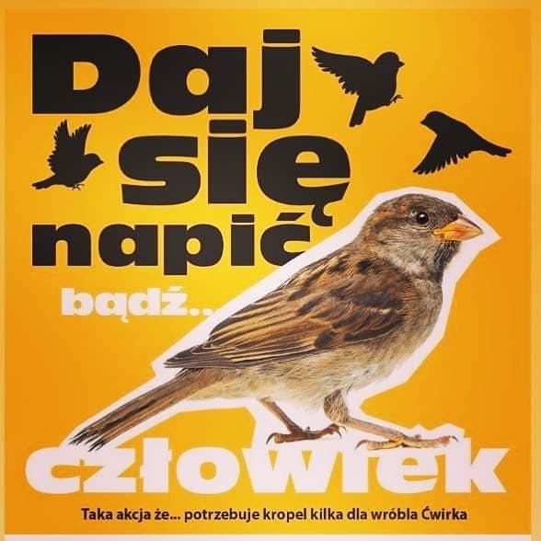
Jest susza, nie ma opadów deszczu, ziemia wysycha, zwierzęta, ptaki, owady mają coraz mniejsze szanse na znalezienie wody do picia. Pomóżmy więc naszym mniejszym przyjaciołom. Prosimy wszystkich Przedszkolaków, rodziców oraz rodzeństwo o pomoc w wykonaniu poidełka dla ptaszków.
Dzieci będą czerpały radość, obserwując korzystające ptaszki z poidełek.

Wiele inspiracji można znaleźć na stronach internetowych. Przykładowe poidełka –link poniżej
https://przypadkowerzeczy.blogspot.com/2020/04/poideko-dla-pszczo-jak-je-prawidowo.html

Życzymy owocnej pracy a efektami prosimy się podzielić z nauczycielami poszczególnych grup.

